باسمه تعالی

نام و نام خانوادگی:علی وکیلیان شماره دانشجويي: 86109268 رشته: مهندسی برق
زير گروه:C تاريخ انجام آزمايش:31فروردین 1387 ساعت:13:30
دستيار آموزشی: آقای اسعدزاده

آزمايش شماره: 3
عنوان آزمايش: اصطکاک
هدف: مطالعه ی قوانين حاکم بر نيروی اصطکاک و اندازه گيری ضريب اصطکاک بين دو سطح با
روش های مختلف
وسايل مورد نياز: سطح شيب دار با زاويه ی شيب قابل تنظيم، بره ی فلزی با جنس سطوح مختلف، منبع تغذيه 5 ولتی، جاوزنه ای، وزنه های کوچک و بزرگ
نظريه:
نيروی اصطکاک يکی از نيروهای الکترومغناطيس است که در سطح تماس دو جسم جامد عمل می کند و گاهی اوقات موجب جلوگيری از حرکت آن جسم می شود و گاهی به حرکت کمک می کند. (راه رفتن)
آزمايش ها نشان می دهد که اگر يک جسم به جرم M را روی يک سطح قرار دهيم و نيروی F را به آن وارد کنيم و نيروی اصطکاک (که در اين حالت در جهت مخالف F به جسم وارد می شود) اندازه بگيريم، اين نيرو تا جايي که جسم روی سطح ثابت است مسلما برابر F خواهد بود و از جايي به بعد که جسم شروع به حرکت به مقدار تقريبا ثابتی
می رسد. اين نقطه ی شروع حرکت، آستانه ی حرکت نام دارد و مقدار F در آن لحظه برابر 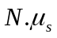 است که N نيروی نرمال يا عمودی سطح نام دارد و نيرويي است که دو جسم در جهت عمود بر سطح تماس به يکديگر وارد می کنند. 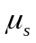 در اين رابطه ضريب اصطکاک ايستايي دو جسم نام دارد و فاقد يکاست و به جنس سطح دو جسم بستگی دارد.
آزمايش ها نشان می دهند که نيروی اصطکاک بعد از شروع شدن حرکت از رابطه ی 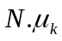 به دست می آيد که 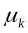 ضريب اصطکاک جنبشی دو جسم است و به جنس سطح دو جسم بستگی دارد. همچنين 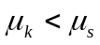. بايد به اين نکته توجه کرد که ضريب اصطکاک مستقل از سرعت حرکت دو جسم نسبت به هم يا مساحت سطح تماس بين آن دو است و تنها به جنس سطح تماس وابسته است.
روند انجام آزمايش
برای شناخت نيروی اصطکاک با توجه به مطالبی که در قسمت قبل گفته شد، بايد ضرايب اصطکاک را بدست آورد؛ يعنی همان کاری که ما در اين آزمايش به دنبال آن هستيم.
اين آزمايش از 4 قسمت برای بدست آوردن ضرايب اصطکاک تشکيل شده است.
1) بدست آوردن ضريب اصطکاک جنبشی
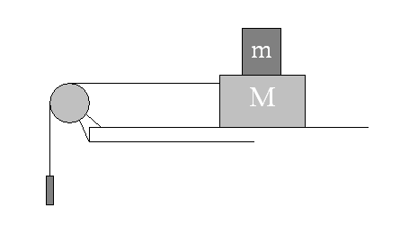
شکل 1 - بدست آوردن ضريب اصطکاک جنبشی
مطابق شکل، با تغيير بار روی بره (m)، آنقدر وزنه به نخ آويزان از قرقه آويزان می کنيم تا با زدن ضربه ای به سطح، بره شروع به حرکت با سرعت ثابت کند. در اين حالت روابط زير را داريم:
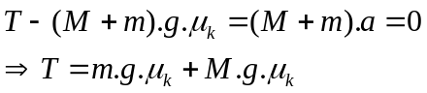
که در آن T نيروی کشش نخ يا وزن اضافه شده به آن طرف قرقره است. پس اگر ما نمودار T بر حسب m را رسم کنيم، می توانيم از روی شيب آن، ضريب اصطکاک جنبشی را محاسبه کنيم.
2) اندازه گيری ضريب اصطکاک از طريق شيب دادن سطح
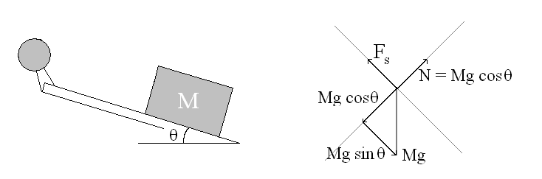
شکل 2 - اندازه گيری ضريب اصطکاک از طريق شيب دادن سطح
برای اندازه گيری ضريب اصطکاک جنبشی:
زاويه ی را آنقدر زياد می کنيم تا با زدن ضربه ای به سطح، جرم M شروع به حرکت با سرعت ثابت کند. در اين حالت روابط زير را داريم:
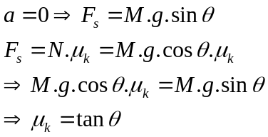
پس با اندازه گيری زاوايه ی می توان ضريب اصطکاک جنبشی را محاسبه کرد.
برای اندازه گيری ضريب اصطکاک ايستايي:
زاويه ی را آنقدر زياد می کنيم تا جرم M شروع به حرکت با سرعت ثابت کند (بدون زدن ضربه). در اين حالت روابط زير را داريم:
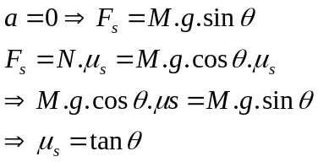
پس با اندازه گيری زاوايه ی می توان ضريب اصطکاک ايستايي را محاسبه کرد.
3) بررسی تغيير نيروی اصطکاک با تغيير مساحت سطح تماس
آزمايش قبل را برای سطح با مساحت کمتر و سطح مساحت بيشتر تکرار می کنيم و در هر حالت ضريب اصطکاک را محاسبه می کنيم تا ببينيم آيا به سطح تماس دو جسم وابسته هست يا نه.
4) اندازه گيری ضريب اصطکاک از طريق تغيير شيب سطح
برای اندازه گيری ضريب اصطکاک جنبشی:
ابتدا مانند آزمايش 1، به نخ آنقدر وزنه اضافه می کنيم تا با زدن ضربه ای، جرم M با سرعت ثابت شروع به حرکت کند. زاويه سطح شيب دار را آنقدر زياد می کنيم تا جرم M با زدن ضربه ای با سرعت ثابت در خلاف جهت (به سمت پايين سطح شيب دار) شروع به حرکت کند.
برای اندازه گيری ضريب اصطکاک ايستايي:
ابتدا مانند آزمايش 1، به نخ آنقدر وزنه اضافه می کنيم تا جرم M با سرعت ثابت شروع به حرکت کند. زاويه سطح شيب دار را آنقدر زياد می کنيم تا جرم M با سرعت ثابت در خلاف جهت (به سمت پايين سطح شيب دار) شروع به حرکت کند.
در اين حالت ها روابط زير را داريم: (به دليل مشابه بودن روابط، منظور از  در روابط، يا است.)
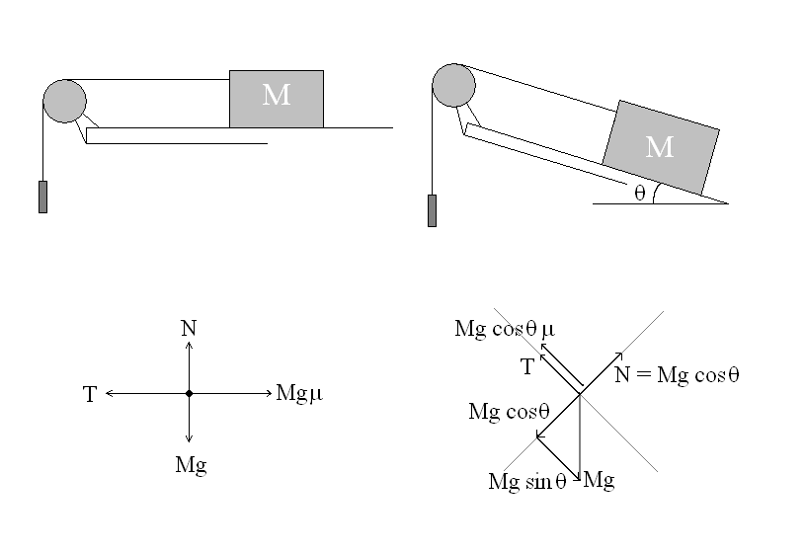
شکل 3 - بررسی وزنه در آزمايش 4 و دياگرام جسم آزاد
همان طور که ديده می شود:
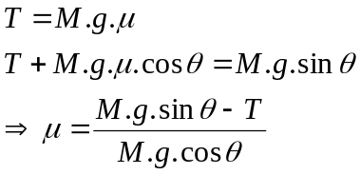
جداول
جدول 1 - اندازه گيری ضريب اصطکاک جنبشی (نيروها بر حسب نيوتون هستند)
1000 | 800 | 600 | 400 | 200 | وزنه های اضافه شده به بره
2.859 | 2.479 | 2.206 | 1.645 | 1.256 | نيروی اصطکاک سطح و سطح روکش دار
2.821 | 2.385 | 1.975 | 1.522 | 1.106 | نيروی اصطکاک سطح بره و چوب
جرم مکعب با ترازو |  | 294.9 g
جدول 2 - اندازه گيری ضريب اصطکاک جنبشی و ايستايي (زاويه ها بر حسب درجه هستند)
بره و سطح روکش دار |  |  | بره و سطح چوبی
10 | 10 | 11 | 10 | 12 | 11 | θ_{k}
15 | 15 | 14 | 16 | 16 | 18 | θ_{s}
جدول 3 - بررسی اثر تغيير مساحت تماس بر اصطکاک (زاويه ها بر حسب درجه هستند)
سطح با مساحت کمتر بره و چوب |  |  | سطح وسيع بره و چوب
10 | 10 | 10 | 9 | 10 | 10 | θ_{k}
14 | 15 | 14 | 14 | 16 | 15 | θ_{s}
جدول 4 - اندازه گيری ضريب اصطکاک جنبشی و ايستايي
با استفاده از تغيير شيب سطح حرکت وزنه ها به سمت بالا
(نيروها برحسب نيوتون و زاويه ها برحسب درجه هستند.)
بره و چوب
21 | 20 | 20 | θ_{k}
0.926 | 0.96 | 0.878 | کشش
23 | 24 | 22 | θ_{s}
1.008 | 1.003 | 1.056 | کشش

خواسته ها
خواسته ی 1
الف)
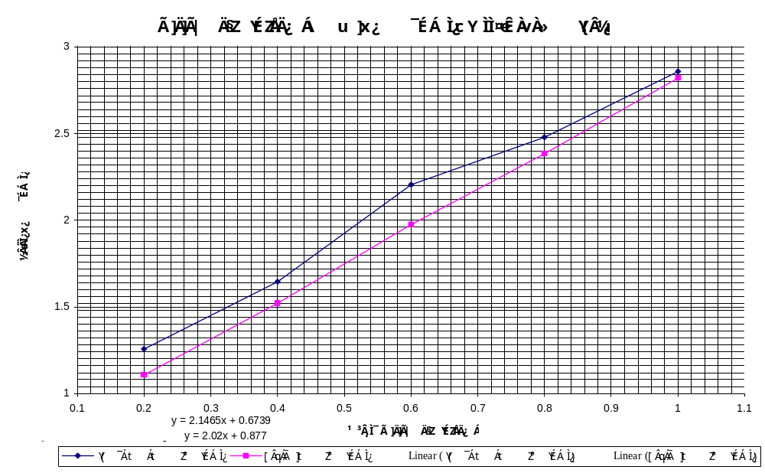
همان طور که ديده می شود در حالت سطح بره و چوب:
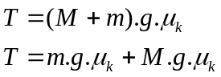
که در آن M جرم بره، m جرم بار روی بره و T نيروی کشش نخ است. پس شيب نمودار T-m (که در بالا رسم شده است، برابر 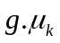 است.
در حالت سطح بره و چوب، بدست آمده که 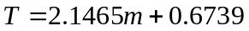 پس:
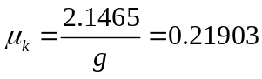
در حالت سطح و سطح روکش دار، بدست آمده که 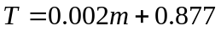 پس:
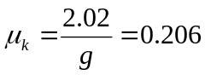
ب)
همان طور که گفته شد: 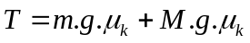 پس عرض از مبدأ نمودار برابر 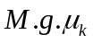 است. از طرفی عرض از مبدأ دو نمودار را می دانيم، پس از برابر قرار دادن اين دو مقدار، M به دست خواهد آمد.
در حالت سطح بره و چوب:
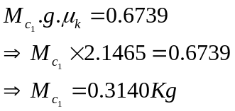
در حالت سطح و سطح روکش دار:
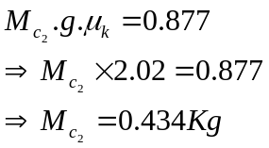
پس:
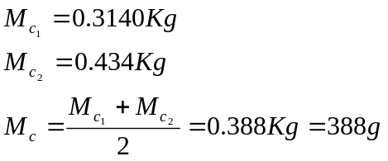
ج)
خطای نسبی برابر است با:
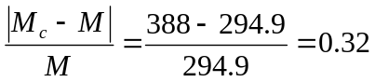
خواسته ی 2
جدول 2 - اندازه گيری ضريب اصطکاک جنبشی و ايستايي (زاويه ها بر حسب درجه هستند)
بره و سطح روکش دار |  |  | بره و سطح چوبی
10 | 10 | 11 | 10 | 12 | 11 | θ_{k}
15 | 15 | 14 | 16 | 16 | 18 | θ_{s}
برای بره و سطح چوبی:
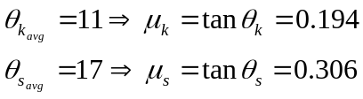
برای سطح و سطح روکش دار:
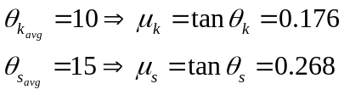
با توجه به مقادير به دست آمده، ضريب اصطکاک برای بره و سطح چوبی بيشتر از بره و سطح روکش دار است، که اين هم ناشی از صاف تر و صيقلی تر بودن سطح چوب روکش دار است.

خواسته ی 3
جدول 3 - بررسی اثر تغيير مساحت تماس بر اصطکاک (زاويه ها بر حسب درجه هستند)
سطح با مساحت کمتر بره و چوب |  |  | سطح وسيع بره و چوب
10 | 10 | 10 | 9 | 10 | 10 | θ_{k}
14 | 15 | 14 | 14 | 16 | 15 | θ_{s}
برای سطح وسيع بره و چوب:
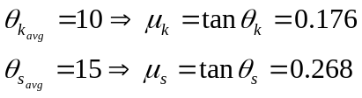
برای سطح با مساحت کمتر:
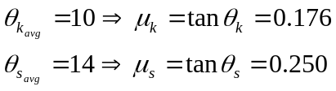
که همان طور که ديده می شود، اين دو مقدار با تقريب خوبی با هم برابر هستند. انتظار اين امر هم می رفت؛ چون
می دانيم ضريب اصطکاک ربطی به سطح تماس دو جسم ندارد. اختلاف کمی هم که وجود دارد به خاطر تغيير شکل دو جسم در فشارهای مختلف است، يعنی جسم در فشار بيشتر (سطح تماس کمتر) تغيير شکل می دهد و ديگر جسم قبلی نيست و اين امر باعث تغيير اندک ضريب اصطکاک می شود.
خواسته ی 4
شکل 4 - بررسی وزنه در آزمايش 4 و دياگرام جسم آزاد
(برای اجتناب از کشيدن دو شکل، منظور از μ، μ_{s} يا μ_{k} است.)
همان طور که ديده می شود:

که در آن M جرم وزنه است که در آزمايش اول قسمت ب، مقدار ميانگين 388 g را برای آن بدست آورديم.
جدول 4 - اندازه گيری ضريب اصطکاک جنبشی و ايستايي
با استفاده از تغيير شيب سطح حرکت وزنه ها به سمت بالا
(نيروها برحسب نيوتون و زاويه ها برحسب درجه هستند.)
بره و چوب
21 | 20 | 20 | θ_{k}
0.926 | 0.96 | 0.878 | کشش
23 | 24 | 22 | θ_{s}
1.008 | 1.003 | 1.056 | کشش

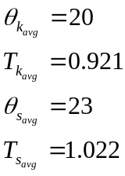
و:
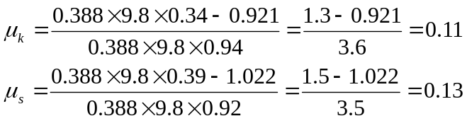
سوالات
1) چرا ترمز ناگهانی اتوموبيل بر روی سطح آسفالت خيس عاقلانه نيست؟
ابتدا به قوانين زير برای حرکت چرخ روی سطح با اصطکاک توجه کنيد.
اگر چرخی با سرعت زاويه ای و شعاع با سرعت حرکت کند، در صورتی که باشد، بدون لغزيدن حرکت می کند و در غير اينصورت روی زمين می لغزد. وقتی تغيير کند، ممکن است حالات زير (در مورد حرکت تند شونده يا کند شونده) پيش بيايد:
1. 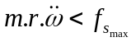، نيرويي اصطکاک ايستايي به چرخ وارد می شود که باعث می شود چرخ در هر لحظه بدون لغزيدن، از رابطه ی پيروی کند.
2. 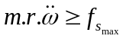، نيروی اصطکاک جنبشی به چرخ وارد می شود (چرخ روی زمين می لغزد يا به اصطلاح سر می خورد) و اين نيرو باعث می شود به مقدار برسد.
وقتی ما ناگهان ترمز می کنيم، چرخ ها را قفل می کنيم و ناگهان را صفر می کنيم، پس 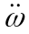 خيلی زياد می شود و (چرخ روی زمين سر می خورد.) ولی اگر کم کم ترمز کنيم به طوری که چرخ ها روی زمين سر نخورد، نيروی اصطکاک ایستايي به چرخ وارد می شود، چون ماکسيمم نيروی اصطکاک ايستايي از نيروی اصطکاک جنبشی بيشتر است، می توانيم با کم کم ترمز کردن نيروی متوقف کننده ی بيشتری به ماشين وارد کنيم تا ناگهان ترمز کردن. پس چه بر روی آسفالت خيس و چه بر روی سطح آسفالت غير خيس، ناگهان ترمز کردن معقول نيست.
2) آيا نيروی اصطکاک ايستايي ثابت است؟
خير. تا موقعی که جسم ثابت است و هنوز شروع به حرکت نکرده، نيروی اصطکاک برابر نيرويي است که ما به جسم وارد می کنيم و مقدار ماکسيمم آن برابر است.
3) يک خط کش يک متری را روی دو انگشت خود نگه داريد به طوری که يک انگشت در 10 سانتيمتری و انگشت ديگر در 70 سانتيمتری از ابتدار آن قرار بگيرد. سعی کنيد دو انگشت خود را به تدريج به يکديگر نزديک کنيد. آزمايش را در حالتی که انگشت ها در نقاط مختلف خط کش باشند تکرار کنيد و نتيجه را شرح دهيد.
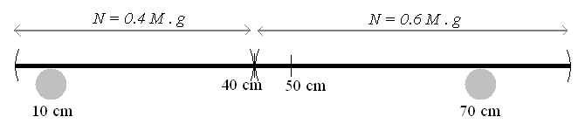
شکل 5 - وضعيتی که دو انگشت در 10 و 70 سانتيمتری از ابتدای خط کش هستند.
در اين حالت وزن خط کش متناسب با فاصله ی انگشتان از وسط خط کش، بين آنها ما تقسيم می شود به طوری که انگشت چپی که در فاصله ی 10 سانتيمتر از ابتدای خط کش قرار دارد، 0.4 و انگشت ديگر 0.6 وزن خط کش را تحمل می کنند. پس نيروی عمودی سطح برای انگشت چپی کمتر است و نيروی ماکسيمم اصطکاک ايستايي برای آن کمتر است. پس با اعمال نيروي مساوی به دو انگشت از طرف دست، انگشت چپی زودتر شروع به حرکت می کند. تا جايي که تقريبا دو انگشت نسبت به مرکز قرينه شوند.

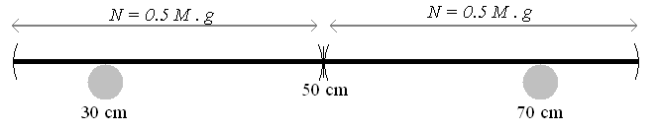
شکل 6 - وضعيتی که دو انگشت در 30 و 70 سانتی متری از ابتدای خط کش هستند.
با حرکت انگشت چپی، نيروی عمودی سطح آن هم بيشتر می شود و نيروی اصطکاک جنبشی افزايش می يابد؛ از طرفی نيروی عمودی سطح انگشت راستی کم می شود و نيروی ماکسييم اصطکاک ايستايي آن کم می شود. تا به جايي می رسيم که انگشت چپی ساکن می ماند و انگشت راستی شروع به حرکت می کند. کمی بعد انگشت راستی می ايستد و انگشت چپی شروع به حرکت می کند و اين روند ادامه پيدا می کند تا دو انگشت تقريبا در وسط خط کش به هم می رسند.
در حالت های مختلف قرارگيری انگشت ها روی خط کش هم اتفاق مشابهی می افتد و دو انگشت تقريبا در وسط خط کش به هم می رسند.
4) چرا برای بدست آوردن ضريب اصطکاک جنبشی در آزمايش ها گفته شده است چند ضربه ی کوچک به سطح بزنيد ولی در اندازه گيری ضريب اصطکاک ايستايي نبايد اين کار را بکنيد؟
با زدن چند ضربه ی کوچک به سطح، جسم کمی روی سطح حرکت می کند و بعد از آن نيروی اصطکاک جنبشی به آن وارد می شود، حال اگر نيرويي که ما به آن وارد کرديم به اندازه ی نيروی اصطکاک جنبشی باشد، جسم با سرعت ثابت به حرکت خود ادامه می دهد؛ همان چيزی که ما در آزمايش به آن توجه کرديم. ولی برای اصطکاک ايستايي، می دانيم اگر نيرويي که وارد می کنيم را زياد کنيم، بعد از رسيدن به ماکسييم نيروی اصطکاک، جسم شروع به حرکت می کند و برای اين شروع، نيازی به زدن ضربه و قرار دادن جسم در حالت حرکت نداريم.

